

МИНИСТЕРСТВО НАУКИ И ВЫСШЕГО ОБРАЗОВАНИЯ РОССИЙСКОЙ ФЕДЕРАЦИИ

ПОЛИТЕХНИЧЕСКИЙ ИНСТИТУТ (ФИЛИАЛ)

ФЕДЕРАЛЬНОГО ГОСУДАРСТВЕННОГО БЮДЖЕТНОГО

ОБРАЗОВАТЕЛЬНОГО УЧРЕЖДЕНИЯ ВЫСШЕГО ОБРАЗОВАНИЯ

«ДОНСКОЙ ГОСУДАРСТВЕННЫЙ ТЕХНИЧЕСКИЙ УНИВЕРСИТЕТ»

В Г. ТАГАНРОГЕ РОСТОВСКОЙ ОБЛАСТИ

ПИ (филиал) ДГТУ в г. Таганроге

Отчет по лабораторной работе №1.3

По дисциплине (модулю) Перспективные информационные технологии
(наименование учебной дисциплины (модуля))

на тему
Работа с данными в Power BI Desktop

выполнил студент Дускалиев Артём Сергеевич
Ф.И.О.
Специальность:
09.03.02 Информационные системы и технологии
Код специальности наименование специальности

Обозначение контрольной работы Группа ВО ИСИТ-31_
Проверил Старший преподаватель Орда-Жигулина М.В.
Должность (Ф.И.О.)
Контрольная работа защищен (а) ____________
дата оценка подпись

г. Таганрог
2026г.

Цель работы
Научиться работать с данными в Power BI Desktop с использованием редактора Power Query
Ход работы

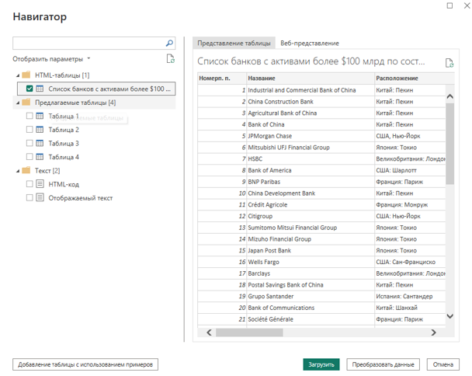

Рисунок 1 - Загрузка данных по интернет ссылке

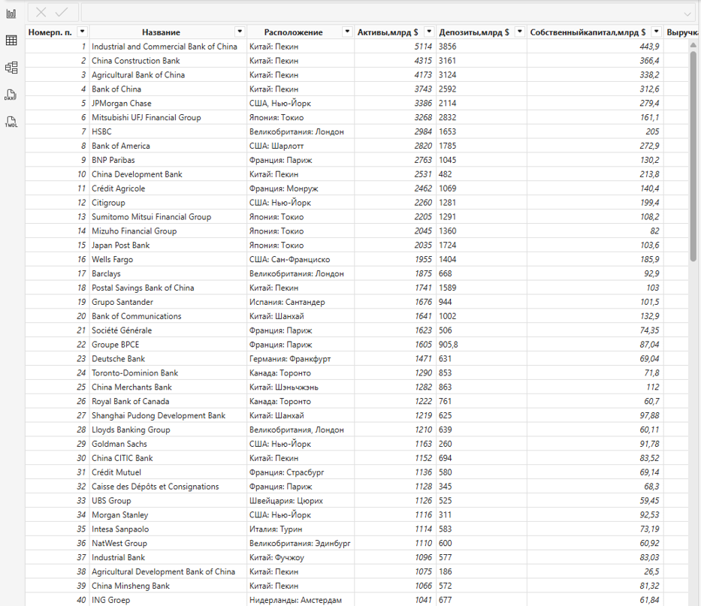

Рисунок 2 – Окно «данные»

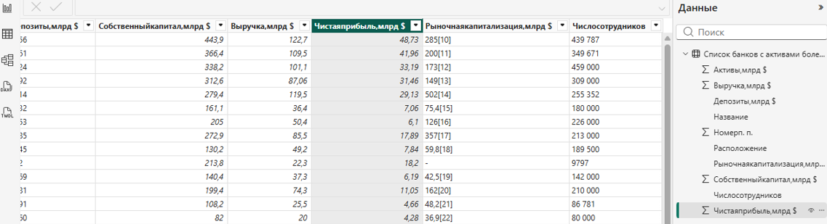

Рисунок 3 - Инструменты работы с таблицами и столбцами

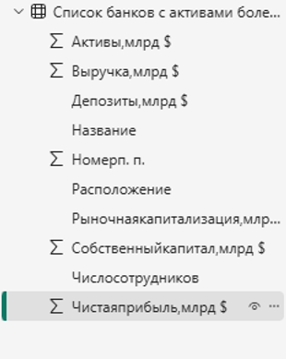

Рисунок 4 - Структура открытой таблицы

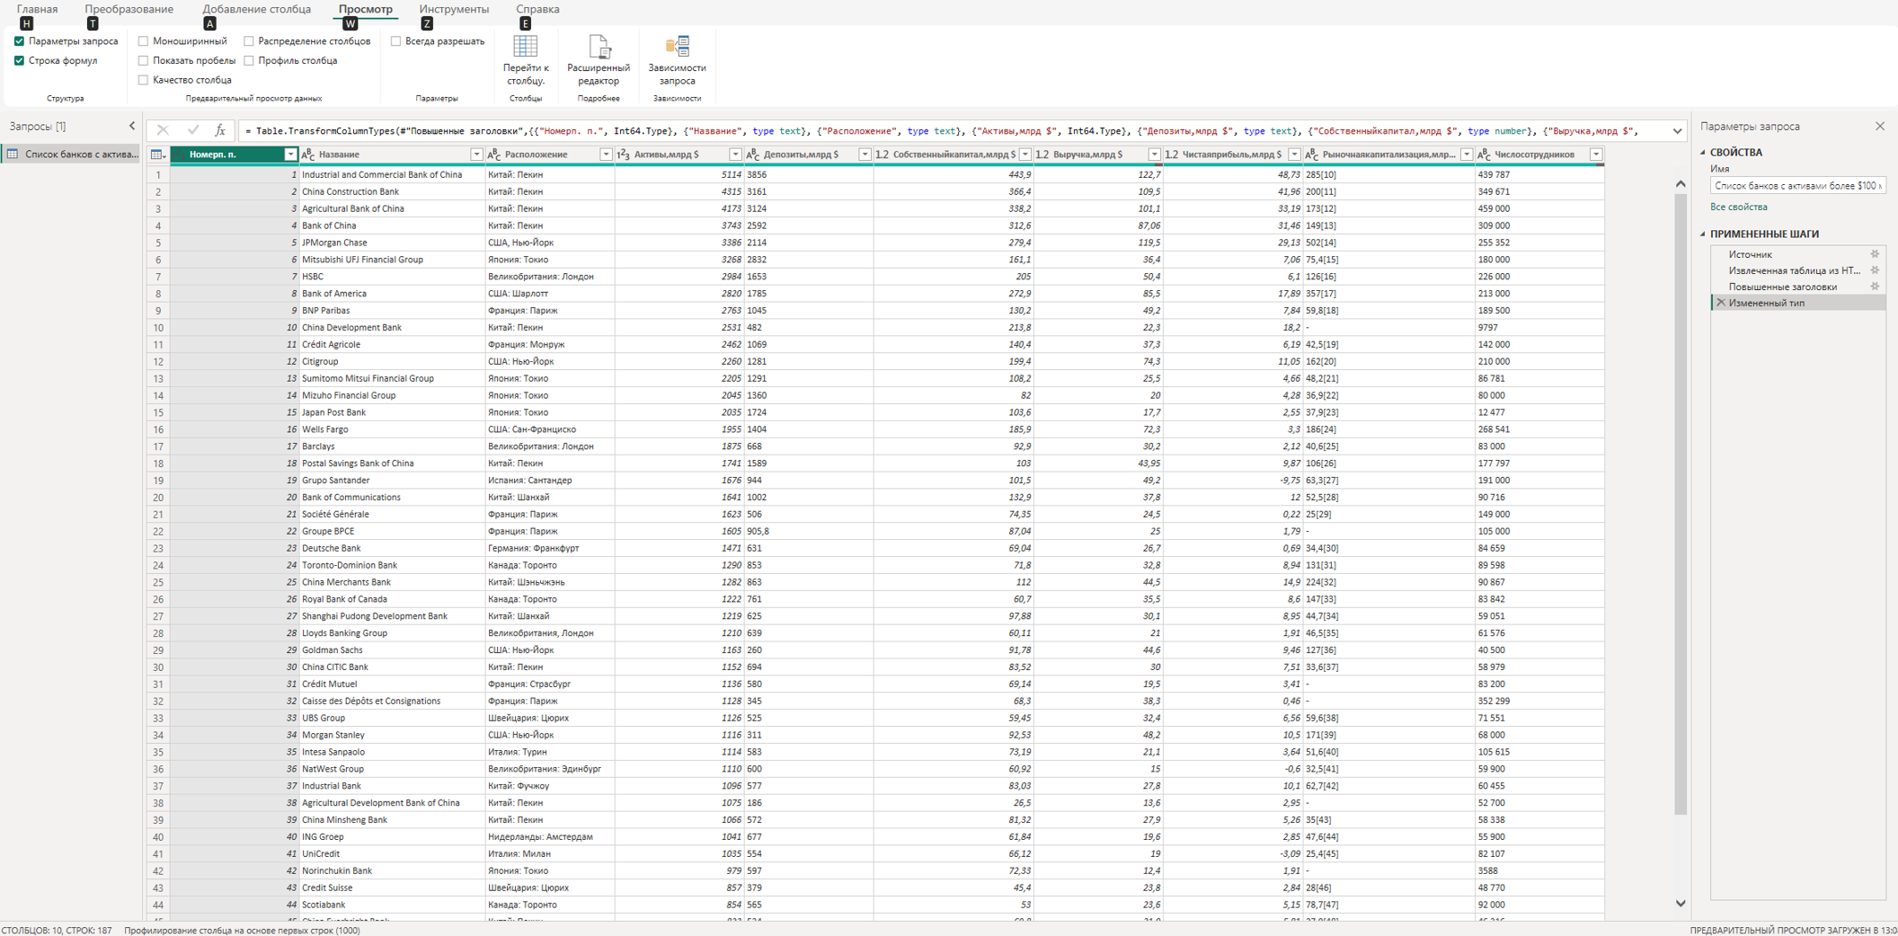

Рисунок 5 - «Преобразование данных»

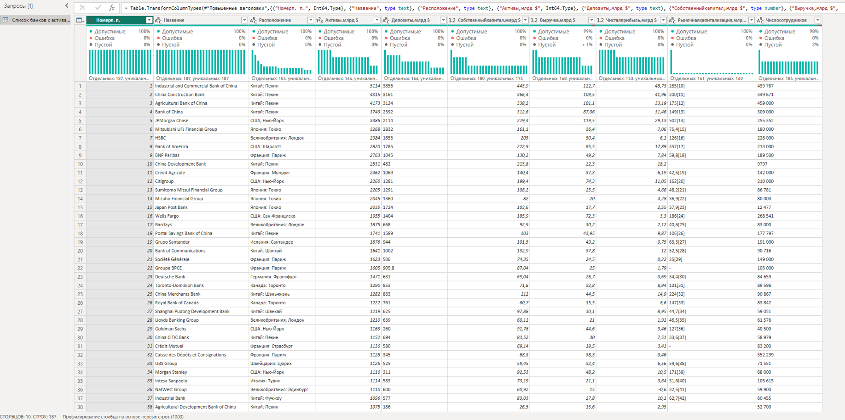

Рисунок 6 - Вкладка «Просмотр»

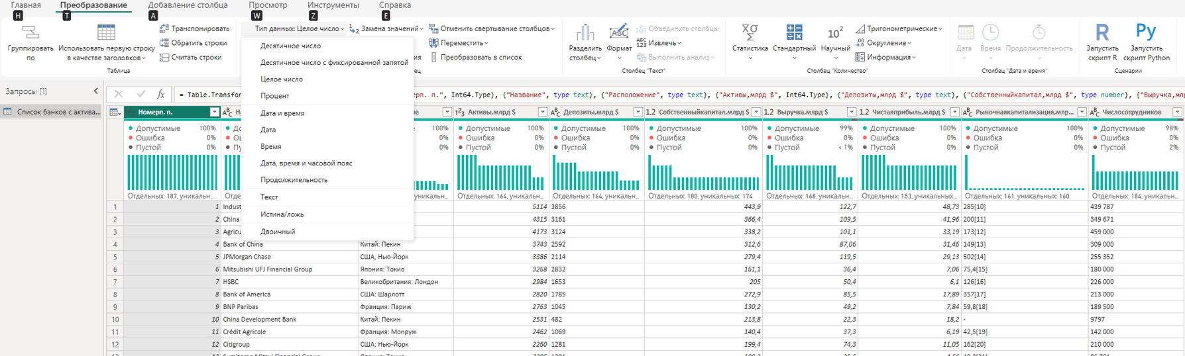

Рисунок 7 - Меню «Тип данных»

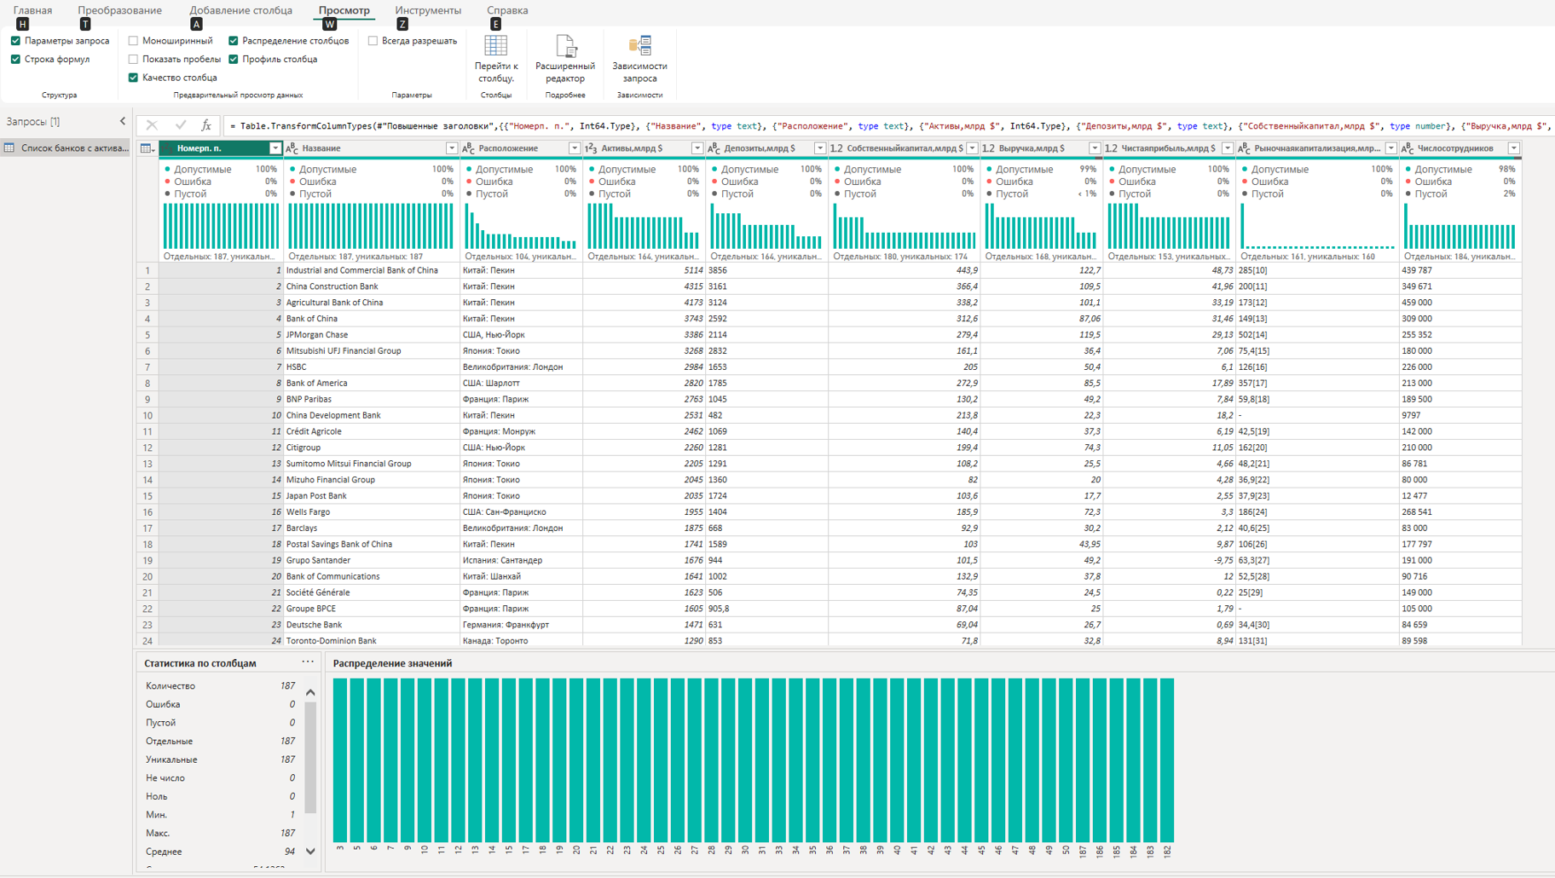

Рисунок 8 – Распределение значений

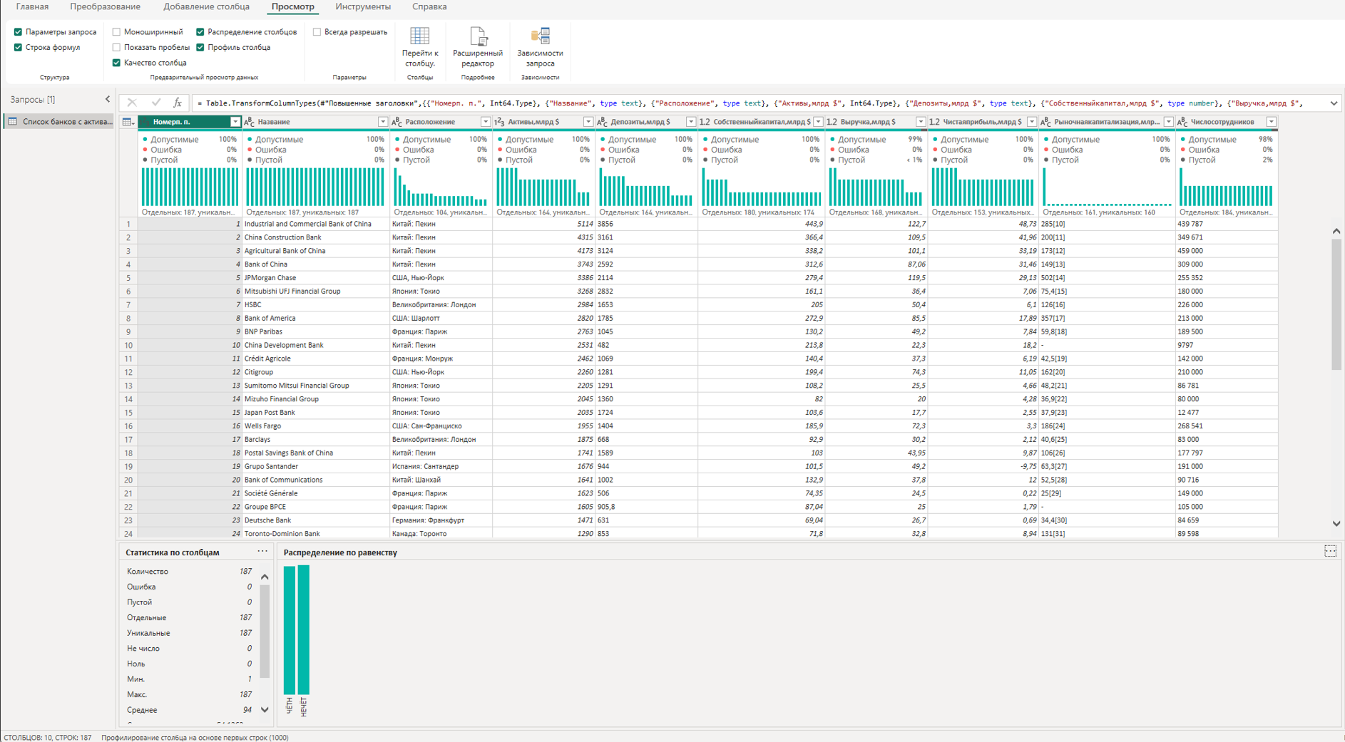

Рисунок 9 – Распределение по равенству

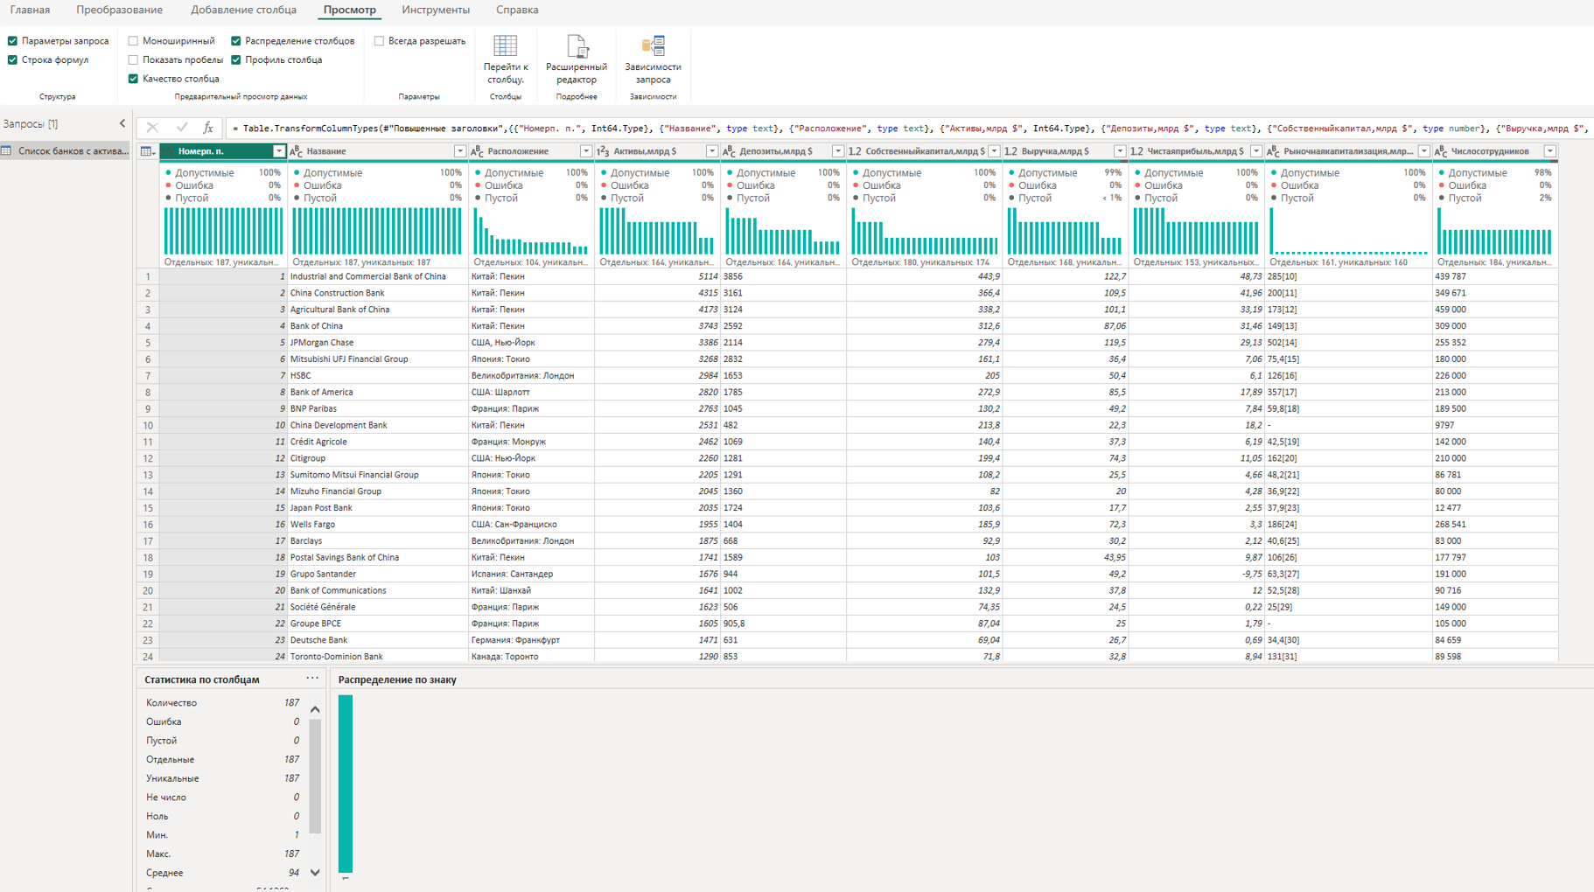

Рисунок 10 - Распределение по знаку

Вывод

В ходе работы научился работать с данными в Power BI Desktop с использованием редактора Power Query

